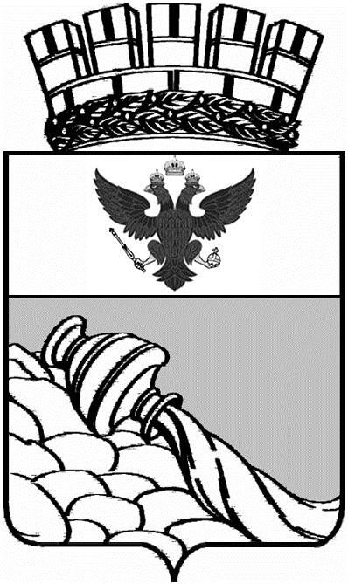
АДМИНИСТРАЦИЯ ГОРОДСКОГО ОКРУГА
ГОРОД ВОРОНЕЖ
ПОСТАНОВЛЕНИЕ

от_26 декабря 2024 г._№_1723_
г. Воронеж

О внесении изменений в постановление
администрации городского округа
город Воронеж от 17.06.2010 № 484

В соответствии с Законом Воронежской области от 03.04.2006 № 29-ОЗ «О наделении органов местного самоуправления муниципальных районов и городских округов Воронежской области отдельными государственными полномочиями Воронежской области по созданию и организации деятельности комиссий по делам несовершеннолетних и защите их прав», в связи с кадровыми изменениями и в целях уточнения персонального состава комиссии по делам несовершеннолетних и защите их прав управы Железнодорожного района городского округа город Воронеж администрация городского округа город Воронеж
п о с т а н о в л я е т:
1. Внести в постановление администрации городского округа город Воронеж от 17.06.2010 № 484 «Об утверждении состава комиссий по делам несовершеннолетних и защите их прав управ районов городского округа город Воронеж» следующие изменения:
утвердить прилагаемый состав комиссии по делам несовершеннолетних и защите их прав управы Железнодорожного района городского округа город Воронеж в новой редакции.
2. Признать утратившим силу постановление администрации городского округа город Воронеж от 31.08.2021 № 860 «О внесении изменений в постановление администрации городского округа город Воронеж от 17.06.2010 № 484».

Глава  городского округа  город Воронеж | С.А. Петрин

